Механизация верхнего крыла:
1. Предкрылок
2. Закрылок
3. Элерон -закрылок
К механизации крыла относятся: автоматические предкрылки, щелевые закрылки и щелевые элероны- закрылки.
Предкрылки служат для увеличения подъемной силы и улучшения поперечной устойчивости самолета при больших углах атаки крыла, т. е. на малых скоростях полета.
1. Предкрылок
На каждой консоли верхнего крыла установлено по два предкрылка, соединенных между собой муфтой и тандером. Каждый из предкрылков крепится к крылу в трех точках. Размах предкрылка 3850 мм. Предкрылок состоит из восьми нервюр, верхней и нижней обшивки и трех узлов подвески.
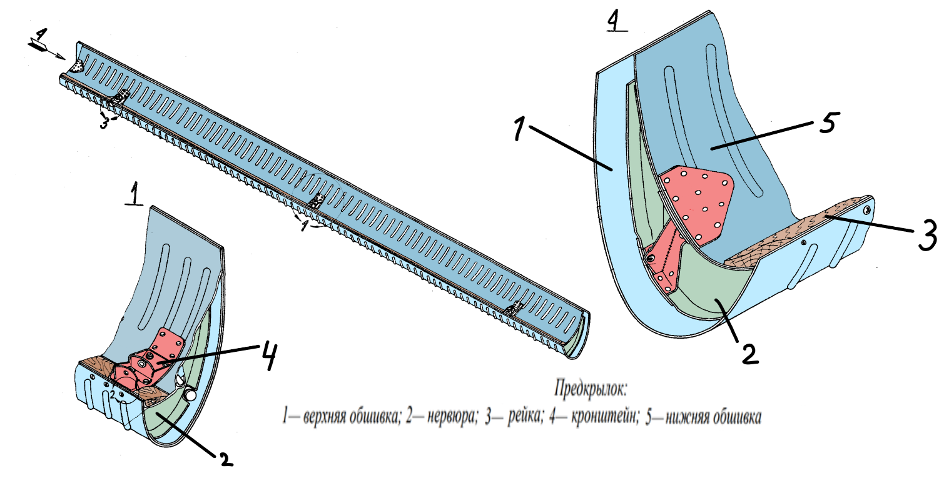
Нервюры предкрылка. По размаху на расстоянии 42 мм от края обшивки расположено по одной торцовой нервюре, остальные нервюры расположены попарно у мест установки кронштейнов подвески предкрылка. Нервюры, штампованные из листового дюралюминия толщиной 0,6—0,8 мм, своими бортами приклепываются к верхней и нижней обшивкам.
Обшивка предкрылка. Верхняя обшивка предкрылка изготовлена из дюралюминия толщиной 0,6 мм по форме профиля крыла, в продольном направлении имеет рифты с шагом 50 мм. По размаху обшивка состоит из двух частей, состыкованных внахлестку на центральной паре нервюр.
Нижняя обшивка, толщиной 0,5 мм, имеет также продольные рифты для увеличения жесткости. Верхняя и нижняя обшивки склепаны по задней кромке двумя рядами заклепок, расположенных в шахматном порядке.
По передней кромке предкрылка к обшивкам крепится винтами деревянная рейка треугольной формы, изготовленная из липы. Установкой рейки достигается постоянный зазор между предкрылком и кромкой крыла.
Узлы предкрылка Кронштейны подвески предкрылка сварные из стали толщиной 1,2 мм представляют собой согнутую по контуру нижней обшивки предкрылка пластину с приваренными двумя ушками. Кронштейны крепятся к предкрылку на нервюрах заклепками и болтами.

2. Щелевой закрылок
На верхнем крыле щелевой закрылок устанавливается на участке от нервюры № 1 до нервюры № 12. Щелевой закрылок служит для увеличения кривизны профиля. При отклонении его вниз открывается щель для прохода потока воздуха.
Длина закрылка верхнего крыла 3215 мм. Закрылок состоит из каркаса, узлов крепления и полотняной обшивки. Каркас закрылка состоит из лонжерона, 13 нервюр, металлической обшивки и обода.
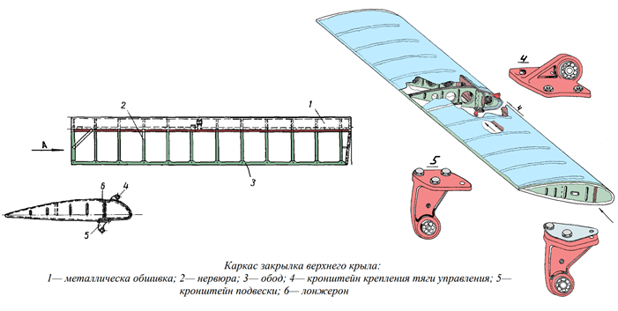
Лонжерон толщиной 1,2 мм швеллерного сечения с отбортованными отверстиями. Лонжерон состоит из трех участков, соединенных между собой накладками.
Нервюры состоят из носовой и хвостовой части. Носки нервюр толщиной 0,6 мм, с отверстиями для облегчения, приклепаны к лонжерону и обшивке. У кронштейнов узлов крепления поставлены усиленные носки, изготовленные из дюралюминия толщиной 1,5 мм.
Хвостовые части нервюр отштампованы из листового дюралюминия толщиной 0,6 мм с бортами, к которым приклепаны профили 2НФ для крепления полотна. В хвостовой части профили подсечены, входят в обод закрылка и склепываются с ним.
Металлическая обшивка носка с лонжероном образует замкнутый контур, работающий на изгиб и кручение. Обшивка толщиной 0,6 мм, у нервюры № 8 имеет стык внахлестку.
Обод изготовлен из листового дюралюминия толщиной 0,8 мм.
Узлы крепления крепятся на нижней полке лонжерона у нервюр № 4, 8, и 12. Узлы подвески представляют собой кронштейны таврового сечения из Д16Т с треугольным основанием на нервюрах № 4 и 12 и прямоугольным — на нервюре № 8.
В ушках кронштейнов сделаны отверстия с запрессованными двухрядными шариковыми подшипниками, обеспечивающими свободное отклонение закрылков.
На верхней поверхности металлической обшивки на двух усиленных носках расположен кронштейн крепления тяги управления закрылком. В ушке кронштейна запрессован двухрядный сферический шарикоподшипник. К ушку через кардан крепится тяга управления, выходящая из крыла.

Щелевой элерон – закрылок
устанавливается на участке от закрылка до законцовки.
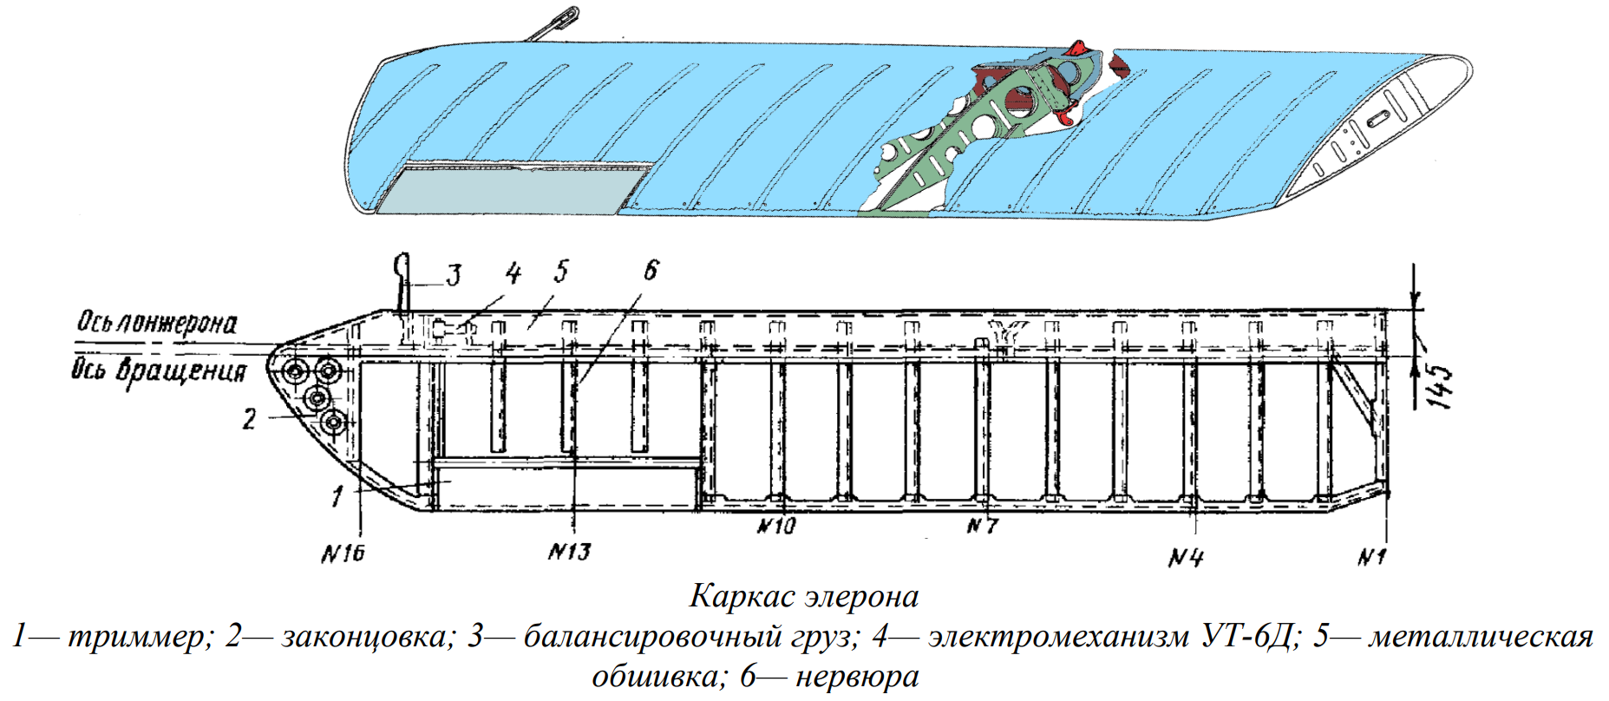
Элерон состоит из каркаса, узлов крепления, балансировочного груза, полотняной обшивки и триммера на левом элероне.
Каркас элерона состоит из лонжерона, 16 нервюр, металлической обшивки и обода.
Конструкция элерона аналогична конструкции закрылка. Лонжерон — швеллерного сечения из Д16АТ 1,5 мм и состоит из четырех частей, состыкованных накладками.
Узлы крепления элерона. Элерон крепится к крылу на четырех кронштейнах, аналогичных кронштейнам крепления закрылка. На верхней полке лонжерона между нервюрами № 6 и 7 установлен кронштейн тяги управления элероном.
Балансировочный груз расположен у нервюры № 15 и крепится в кронштейне из сплава АК6. Кронштейн приклепан к носку из дюралюминия Д16АТ толщиной 1 мм. Груз отлит из чугуна.
Триммер элерона расположен на левом элероне и подвешен на петле, приклепанной к профилю, замыкающему укороченные хвостики нервюр № 12, 13 и 14 Триммер состоит из лонжерона, семи нервюр и обшивки. Лонжерон имеет профиль швеллерного сечения. К лонжерону приклепаны петли для крепления триммера к элерону при помощи шомпола. Обшивка триммера, изготовленная из дюралюминия толщиной 0,5 мм, приклепана к нервюрам и лонжерону.
Нервюры из дюралюминия Д16АТ толщиной 0,6 мм, расположены на расстоянии 200 мм. Для крепления тяги у нервюры № 1 установлен кронштейн из стали.
Полотняная обшивка элерона крепится так же, как и на крыле и закрылке.

